2022年天津市东丽区华城庭苑中学七年级招生简章
天津市东丽区华城庭苑中学是一所天津市东丽中学教育集团管理的公办初中学校。根据《2022年天津市东丽区初中招生工作实施方案》的文件要求，现将华城庭苑中学2022年新七年级招生简章公布如下：
一、招生时间：
2022年7月16日 上午8:30—11:30 下午1:30—3:30
（学区内本地户籍的学生验证）
2022年7月17日 上午8:30—11:30 下午1:30—3:30
（学区内小学毕业的随迁子女咨询验证）
二、招生地点：天津市东丽区华城庭苑中学一楼
（天津市东丽区华明街道海渺路1号）
三、招生计划：（一）招生人数：80人
（二）招生班级：2个教学班
- 招生范围：
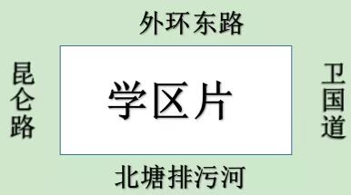

区域：以昆仑路以东，外环东路以南，卫国道以西，北塘排污河以北的范围为招生片。（含春华苑、明昕园、明瑞园、明盛园、秋悦家园、华城庭苑、昆俞家园、昆俞欣园、香缇花园、茂泽雅园、茂泽怡园、明珠花园）所辖范围为招生学区片，东丽区小学户籍在此招生范围的小学毕业生为招生对象。
五、招生说明：
(一)户籍随父母或者随“四老”（祖父母、外祖父母）的本区常住户口（含蓝印户口）且户籍在招生范围的本区小学毕业生，要在规定时间内携带户口本原件及复印件、房本原件及复印件和小学毕业生档案到学校报名。
(二)在东丽区小学毕业，居住证在东丽区华城庭苑中学招生片内的外省市户籍学生，要在规定的时间内携带小学毕业生档案和“四证”材料到学校报名（四证材料要求提交复印件，学校留存）。
“四证”材料包括：
- 居住证：东丽区华城庭苑中学招生片内且在有效期内。
（2）务工证明：劳动合同和社保缴费清单。
（3）住房证明：房本或天津市房屋租赁登记备案证明。
（4）户籍证明：户口本。
六、注意事项：
(一）因疫情防控需求，请家长和孩子佩戴好口罩，提前准备好健康码并配合学校的工作人员进行验码和测量体温。为防止聚集，只允许一名家长带孩子进校。
(二)要遵守报名时间，逾期不再办理。
(三)对符合录取资格且被录取的学生，学校留存学生的档案和所有证件的复印件，请提前准备好。家长应保证所提供的证件及其它证明材料属实；如果不属实，后果自负。
招生咨询电话：24638011
天津市东丽区华城庭苑中学
2022年7月

